天津4月份传输率计算不正确问题

经查看，天津市4月份传输率普遍偏低，平均每天都在91-92%左右。检查后发现数据并不缺失。下边以4月1日一家企业为例：
企业名称：乐金电子（天津）电器有限公司
PSCODE：120000010111
在65的V3库中查询该企业4月1日小时数据 PH排放量实收条数，COD 浓度和排放量实收条数，氨氮浓度和排放量实收条数，均不缺失。截图如下：
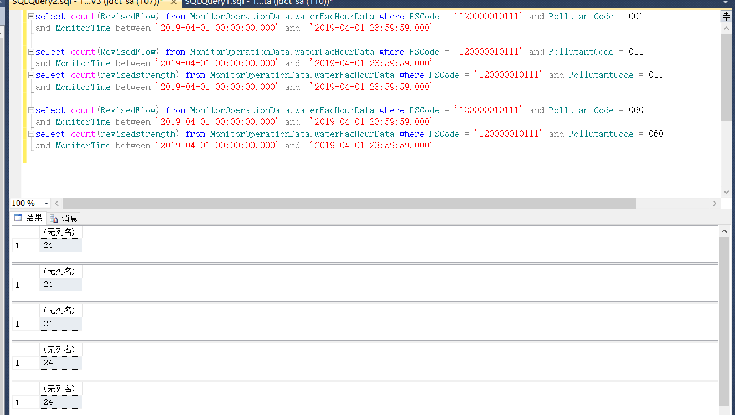
但是在65的AutoDBV3_Write_RTData库中查询应收实收，都有缺失情况，截图如下：
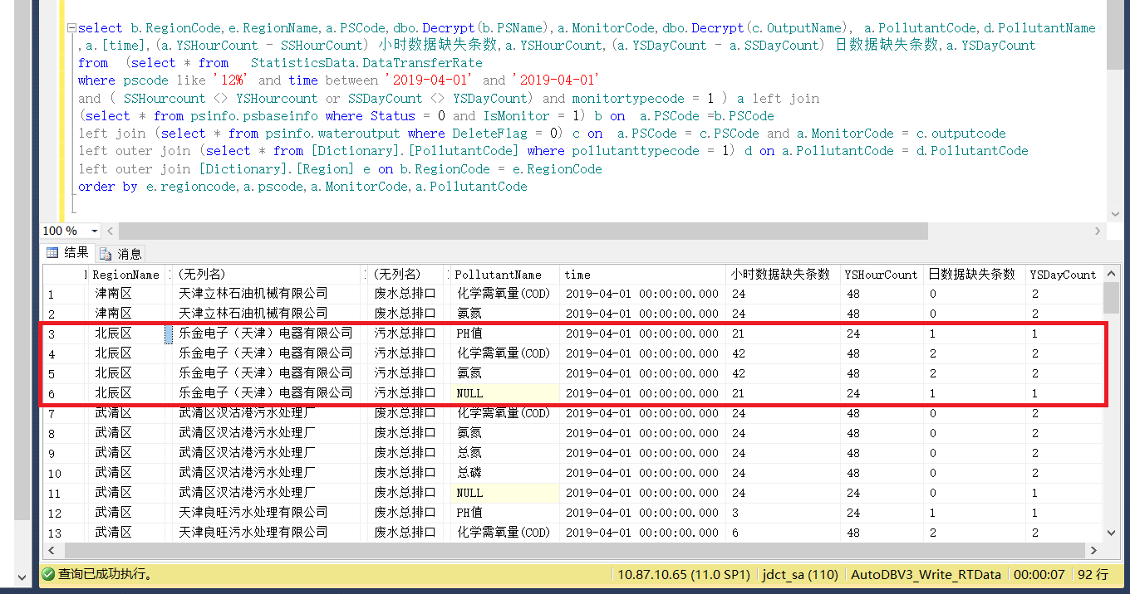
以上截图为例子，整体4月1日至今，大部分都有这种情况。请及时解决。

